Der Vorstand

Juergen Burdak

Präsident

Margarethenstr.4
61231 Bad Nauheim

Tel.: 0 60 32 / 41 14
Fax: 0 60 32 / 869 367

E-Mail:
burdakprojekt@gmx.de
Internet:
www.stiftung-bad-nauheim.de

IBAN:
DE61 5185 0079 0030 0866 27
BIC:
HELADEF1FRI (Friedberg)

Bürgerstiftung. Margarethenstr.4, 61231 Bad Nauheim

19. Stiftungsversammlung der Bürgerstiftung „Ein Herz für Bad Nauheim“
Freitag der 05. April 2019, 18:00h,
im Teichhaus Bad Nauheim, obere Ebene, Nördlicher Park 16
Sehr geehrte Stifterin, sehr geehrter Stifter,
zur alljährlichen Stiftungsversammlung wollen wir Sie ganz herzlich einladen. Abweichend von den bisherigen Veranstaltungen haben wir den Umfang des Programms reduziert. Zur Begrüßung gibt es einen kleinen Sektempfang mit Häppchen.

Ab 18:30h fängt dann der offizielle Teil an.
1. Begrüßung durch Vorstand und Stiftungsrat
2. Wahl eines Versammlungsleiters und des Protokollführers
3.1 Wahl eines neuen Mitglieds für den Stiftungsrat
3.2 Verabschiedung Klaus und Isolde Ruppert
4. Bericht über die Aktivitäten des Vorstands in 2018
4.1 Berichte aus den einzelnen Projekten
4.2 Förderungen durch die Stiftung
4.3 Finanzen 2018
4.4 Ausblick auf geplante Maßnahmen 2019
5 Aussprache über die Vorträge
6 Verschiedenes

Im Anschluss an die Versammlung besteht die Möglichkeit, begonnene Gespräche bei einem kühlen Getränk und auch bei einem Essen im Restaurant des Teichhauses zu führen . Die Bewirtung hier erfolgt auf Selbstzahlerbasis.
Zur besseren Planung der Vorbereitung bitten wir um eine kurze Teilnahmezusage per Mail an „info@stiftung-bad-nauheim.de“ bis zum 29.03.2019.
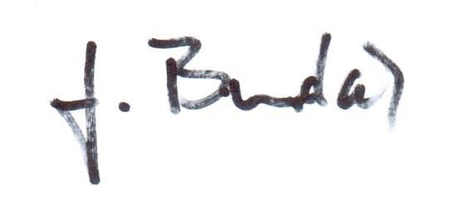
Juergen Burdak/Präsident
Bad Nauheim, 14.03.2019

